Дата размещения – 10.06.2025 Дата истечения срока проведения независимой антикоррупционной экспертизы (не менее 5 рабочих дней с даты размещения) – 17.06.2025 Почтовый адрес для направления результатов независимой антикоррупционной экспертизы - 420012, г.Казань, ул.Груздева, д.5
e-mail – Danila.Politov@tatar.ru На имя начальника отдела проектов планировок МКУ "Управление
архитектуры и градостроительства

ИК МО г.Казани" Д.С.Политова

Проект постановления Исполнительного комитета г.Казани

О внесении изменений в проект планировки территории в границах
улиц Девятаева, Камиля Якуба, Меховщиков, утвержденный постановлением Исполнительного комитета г.Казани от 01.03.2024 № 708

В целях обеспечения территории градостроительной документацией, в соответствии со статьями 42, 45 и 46 Градостроительного кодекса Российской Федерации, согласно постановлению Правительства Российской Федерации от 02.02.2024 №112 «Об утверждении Правил подготовки документации по планировке территории, подготовка которой осуществляется на основании решений уполномоченных федеральных органов исполнительной власти, исполнительных органов субъектов Российской Федерации и органов местного самоуправления, принятия решения об утверждении документации по планировке территории, внесения изменений в такую документацию, отмены такой документации или ее отдельных частей, признания отдельных частей такой документации не подлежащими применению, а также подготовки и утверждения проекта планировки территории в отношении территорий исторических поселений федерального и регионального значения», постановлению Кабинета Министров Республики Татарстан от 27.07.2022 №722
«Об установлении в 2022, 2023, 2024 и 2025 годах случаев утверждения проектов планировки территории, проектов межевания территории и внесения изменений в указанные проекты без проведения общественных обсуждений или публичных слушаний» постановляю:
- Внести изменения в проект планировки территории в границах улиц Девятаева, Камиля Якуба, Меховщиков, утвержденный постановлением Исполнительного комитета г.Казани от 01.03.2024 № 708 путем утверждения отдельных частей проекта планировки согласно приложению к настоящему постановлению.

- Опубликовать настоящее постановление в сетевом издании
«Муниципальные правовые акты и иная официальная информация» (www.docskzn.ru) и разместить его на официальном портале органов местного самоуправления города Казани (www.kzn.ru) и на официальном портале правовой информации Республики Татарстан (www.pravo.tatarstan.ru) за исключением перечня координат характерных точек устанавливаемых красных линий (материалы для служебного пользования).
- Установить, что настоящее постановление вступает в силу после официального опубликования в сетевом издании «Муниципальные правовые акты и иная официальная информация» (www.docskzn.ru).
- Контроль за выполнением настоящего постановления возложить на первого заместителя Руководителя Исполнительного комитета г.Казани А.Р.Нигматзянова.

Приложение
к постановлению
Исполнительного комитета
г. Казани
от _________№____

Изменения, вносимые в проект планировки территории в границах
улиц Девятаева, Камиля Якуба, Меховщиков, утвержденный постановлением Исполнительного комитета г.Казани от 01.03.2024 № 708

- Фрагмент чертежа проекта планировки с указанием красных линий, границ элементов планировочной структуры и границ зон планируемого размещения объектов капитального строительства изложить в редакции согласно приложениям №1, №2 к настоящим изменениям.
- Фрагмент чертежа красных линий изложить в редакции согласно приложениям №3, №4 к настоящим изменениям. Приложение перечня координат характерных точек устанавливаемых красных изложить в новой редакции согласно приложению №5. Перечень координат характерных точек красных линий является документом для служебного пользования и не подлежит публикации в сетевом издании «Муниципальные правовые акты и иная официальная информация» (www.docskzn.ru) и размещению на официальном портале органов местного самоуправления города Казани (www.kzn.ru) и на официальном портале правовой информации Республики Татарстан (www.pravo.tatarstan.ru).
- В разделе III. «Положения о характеристиках планируемого развития территории»:
  - в пункте 2 «Характеристики территории»:
    - Слова:
«Согласно Генеральному плану, карте природно-рекреационного комплекса (далее – ПРК) в границах проекта планировки территории располагаются 4 объекта ПРК.
Перечень указанных объектов приведен в таблице 1.
По проекту планировки территории 3 участка, имеющих номера 1879, 1976, 1977 согласно карте ПРК, сохраняются с небольшими изменениями площадей.
Участок с номером 1930 предлагается использовать для расширения гимназии №1. Взамен участка с номером 1930 площадью 0,31 га проектом планировки предусмотрен сквер, расположенный на пересечении улиц Мазита Гафури и Кызыл Татарстан, площадью 0,35 га.
Общая площадь озелененных территорий по карте ПРК и по проекту планировки территории остается одинаковой.»
заменить словами:
«Согласно Генеральному плану, карте природно-рекреационного комплекса (далее – ПРК) в границах проекта планировки территории располагаются 2 объекта ПРК, имеющие номера 1879, 1976 согласно карте ПРК.
Перечень указанных объектов приведен в таблице 1. «Озелененные территории общего пользования»»
3.2 таблицу 1. «Озелененные территории общего пользования» изложить в следующей редакции:
№ по  ПРК | Наименование озелененных территорий общего пользования | Площадь ПРК по Генплану,  га | Площадь по проекту  планировки, га
1879 | Озелененные территории специального  назначения | 0,56 | 0,46
1976 | Мини-сквер | 0,07 | 0,098
 | Мини-сквер | - | 0,073
ИТОГО |  | 0,63 | 0,63
  - в таблице № 3 «Баланс территории функциональных зон», изложить в следующей редакции:
3.3.1 в строке «Зона специализированной общественной застройки» цифры «10,61», заменить цифрами «11,02», цифры «18,9» заменить цифрами «19,6»;
3.3.2 в строке «Зона общественно-деловая» цифры «7,86», заменить цифрами «8,21» цифры «14,0», заменить цифрами «14,6»;
3.3.3 в строке «Производственные и коммунально-складские зоны» цифры «19,69», заменить цифрами «20,66», цифры «35,0» заменить цифрами «36,7»;
3.3.4 в строке «Зона смешанного размещения объектов общественного, коммунально-складского, производственного назначения» цифры «11,67», заменить цифрами «12,64», цифры «20,8» заменить цифрами «22,5»;
3.3.5 в строке «Зона транспортной и инженерной инфраструктуры» цифры «14,42», заменить цифрами «13,39», цифры «25,6» заменить цифрами «23,8»;
3.3.6 в строке «Зона улично-дорожной сети» цифры «13,30», заменить цифрами «12,27», цифры «23,7» заменить цифрами «21,8»;
3.3.7 в строке «Рекреационные зоны» цифры «0,98», заменить цифрами «0,63», цифры «1,7», заменить цифрами «1,1»;
3.3.8 в строке «Зона озелененных территорий общего пользования» цифры «0,98», заменить цифрами «0,63», цифры «1,7», заменить цифрами «1,1»;

3.4 в пункте 3. «Характеристики развития системы транспортного обслуживания»:
3.4.1 в подпункте 3.1. «Развитие улично-дорожной сети района»:
3.4.2 абзац четвертый исключить;
3.5 пункт 4. «Характеристика развития системы инженерно-технического обеспечения»:
3.5.1 дополнить абзацами следующего содержания:
«Подключение объекта общественно-делового назначения осуществляется к существующим и планируемым инженерным сетям, проложенным и планируемым к прокладке по прилегающим улицам.
Инженерное обеспечение объекта общественно-делового назначения осуществляется на последующих стадиях рабочего проектирования согласно техническим условиям эксплуатирующих организаций.»
3.6 в пункте 5. «Перечень и сведения о земельных участках, изымаемых под улично-дорожную сеть»:
3.6.1 в таблице последние четыре строки исключить.

Приложение №1 к изменениям, вносимым в проект планировки территории в границах улиц Девятаева, Камиля Якуба, Меховщиков, утвержденный постановлением Исполнительного комитета г.Казани от 01.03.2024 №708
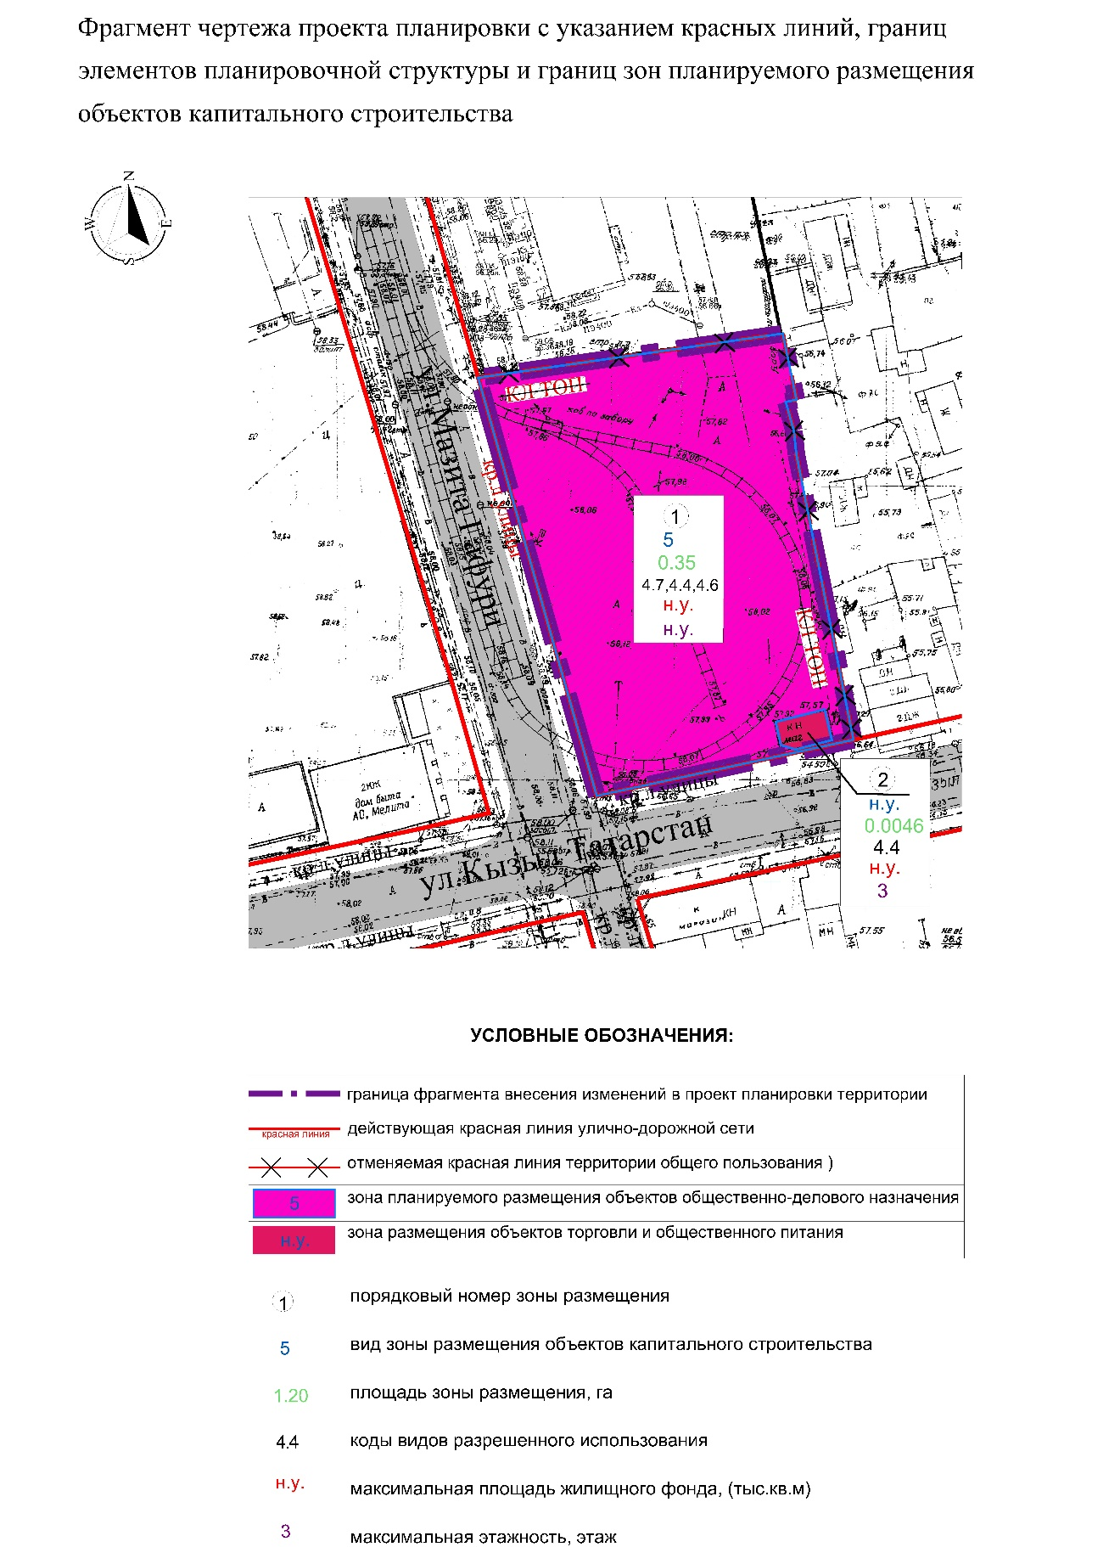

Приложение №2 к изменениям, вносимым в проект планировки территории в границах улиц Девятаева, Камиля Якуба, Меховщиков, утвержденный постановлением Исполнительного комитета г.Казани от 01.03.2024 №708
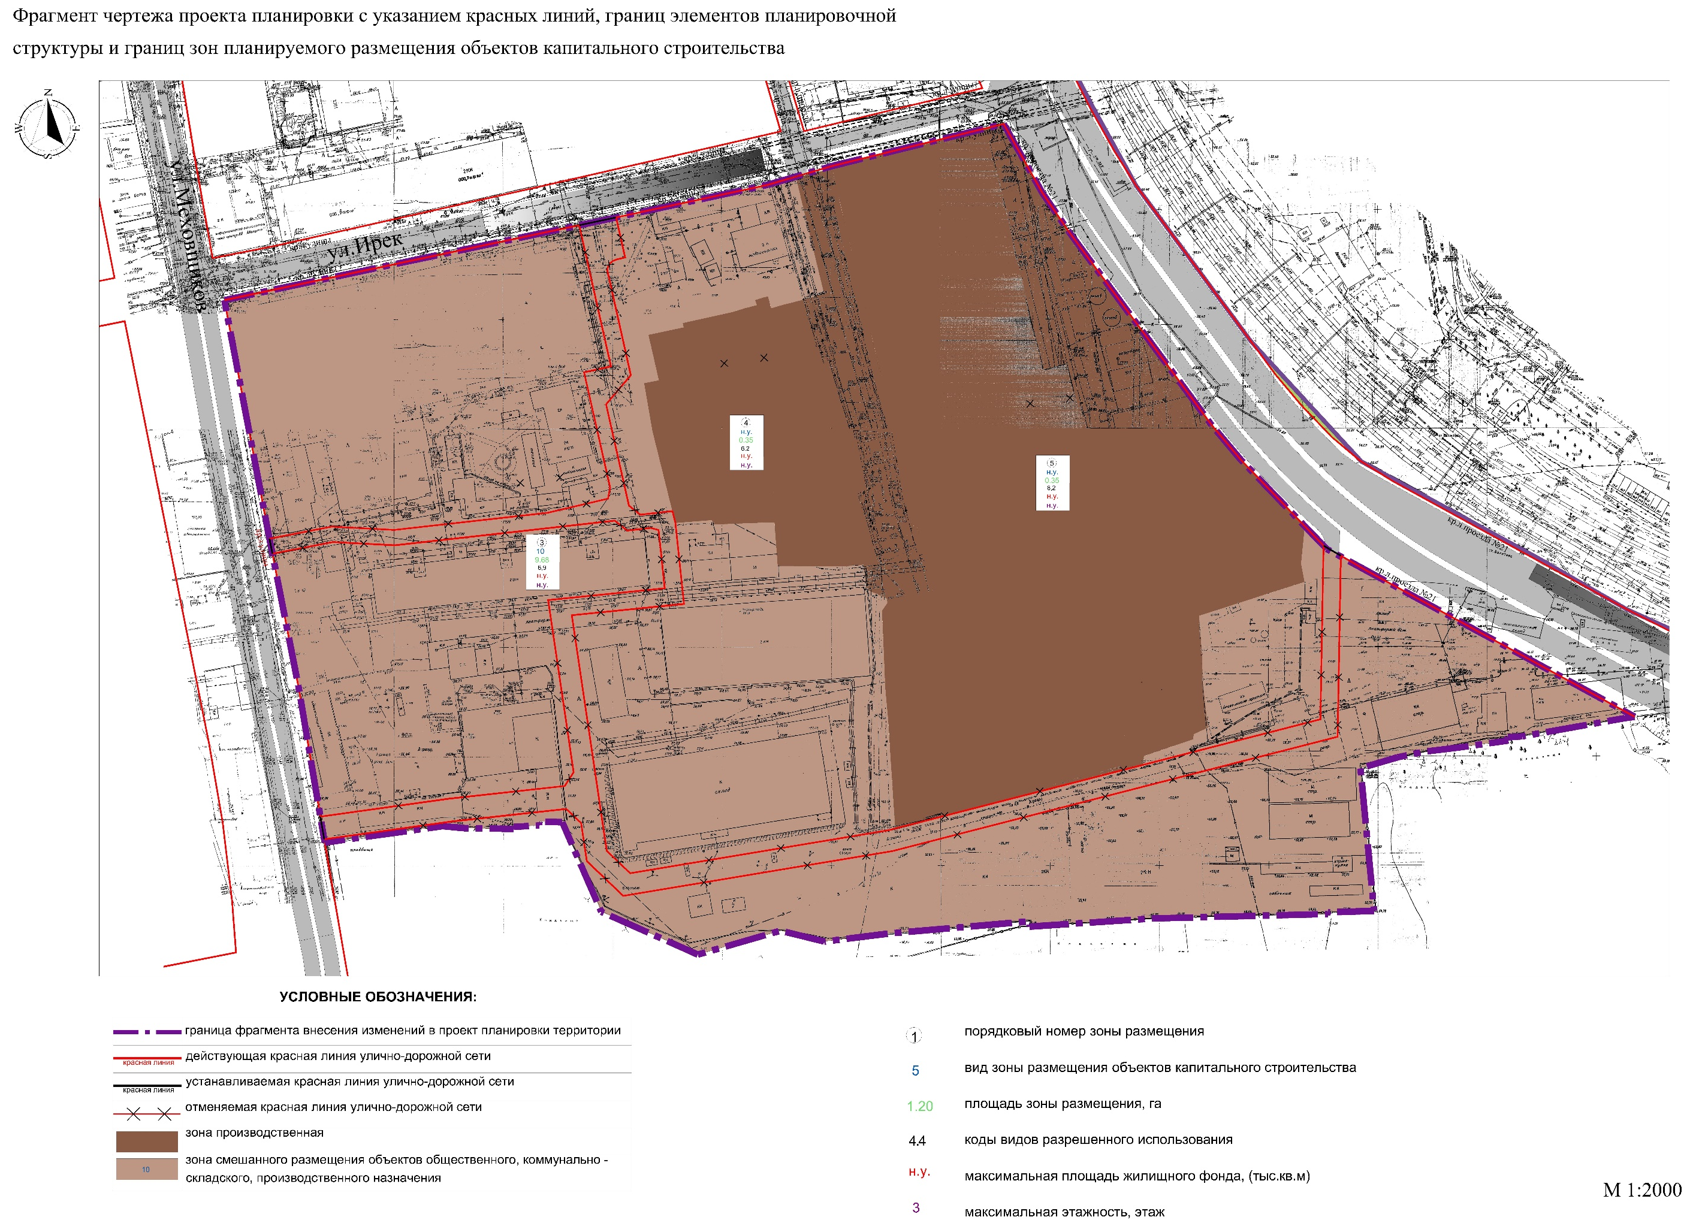

Приложение №3 к изменениям, вносимым в проект планировки территории в границах улиц Девятаева, Камиля Якуба, Меховщиков, утвержденный постановлением Исполнительного комитета г.Казани от 01.03.2024 №708
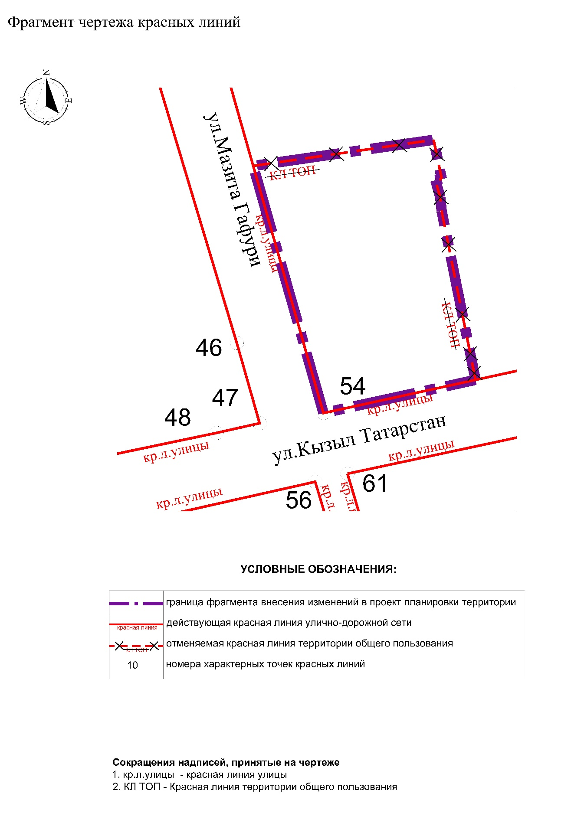

Приложение №4 к изменениям, вносимым в проект планировки территории в границах улиц Девятаева, Камиля Якуба, Меховщиков, утвержденный постановлением Исполнительного комитета г.Казани от 01.03.2024 №708

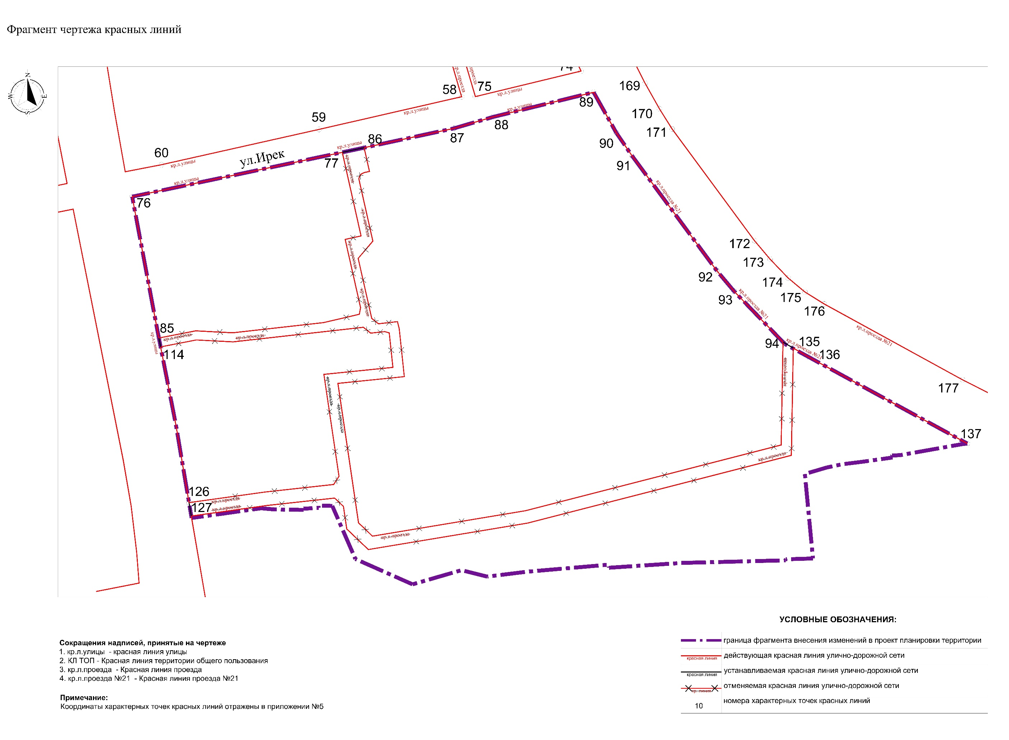
Приложение №5 к изменениям, вносимым в проект планировки территории в границах улиц Девятаева, Камиля Якуба, Меховщиков, утвержденный постановлением Исполнительного комитета г.Казани от 01.03.2024 №708

Перечень координат характерных точек устанавливаемых красных линий

Координаты красных линий.
Обозначение характерных точек границ | Координаты, м
Обозначение характерных точек границ | X | Y
1 | 473966.2600 | 1304286.5100
2 | 473970.4794 | 1304286.3916
3 | 473970.7280 | 1304414.4845
4 | 473969.6237 | 1304420.5787
5 | 473966.8394 | 1304425.2757
6 | 473962.4878 | 1304429.1215
7 | 473957.1414 | 1304431.1157
8 | 473756.9850 | 1304471.9700
9 | 473729.1530 | 1304305.2922
10 | 473762.2200 | 1304500.7700
11 | 473935.2750 | 1304465.9700
12 | 473956.9202 | 1304482.1690
13 | 473807.8581 | 1304628.0699
14 | 473801.8700 | 1304630.2200
15 | 473787.3700 | 1304632.1400
10 | 473762.2200 | 1304500.7700
16 | 473967.3838 | 1304489.9999
17 | 474023.7450 | 1304532.1800
18 | 474017.0841 | 1304541.2055
19 | 473982.7831 | 1304559.1568
20 | 473948.4625 | 1304574.8333
21 | 473859.5240 | 1304608.5557
22 | 473839.2812 | 1304615.5773
16 | 473967.3838 | 1304489.9999
23 | 473710.4622 | 1304307.1785
24 | 473737.1850 | 1304474.7900
25 | 473400.3600 | 1304541.1800
26 | 473354.2110 | 1304355.3842
27 | 473742.7200 | 1304504.7900
28 | 473767.2217 | 1304634.0243
29 | 473692.5604 | 1304646.7535
30 | 473626.0131 | 1304655.1567
31 | 473608.1512 | 1304656.9779
32 | 473590.2224 | 1304657.9399
33 | 473544.9070 | 1304659.2817
34 | 473519.2650 | 1304547.8400
35 | 473503.2750 | 1304551.0500
36 | 473525.9562 | 1304659.8429
37 | 473507.7121 | 1304660.3831
38 | 473494.7690 | 1304661.0144
39 | 473481.1171 | 1304662.2202
40 | 473467.7463 | 1304663.9442
41 | 473454.7490 | 1304666.1432
42 | 473436.7224 | 1304669.5551
43 | 473410.6950 | 1304569.1700
35 | 473503.2750 | 1304551.0500
44 | 473333.2278 | 1304350.8213
45 | 473384.2650 | 1304550.1800
46 | 473235.0150 | 1304594.9400
47 | 473211.7098 | 1304601.5560
48 | 473208.8843 | 1304589.0094
49 | 473165.1966 | 1304380.0047
50 | 473390.2950 | 1304570.1900
51 | 473416.5055 | 1304673.3816
52 | 473360.0607 | 1304684.0650
53 | 473233.5559 | 1304706.6435
54 | 473214.6600 | 1304620.0500
50 | 473390.2950 | 1304570.1900
55 | 473146.0423 | 1304401.4850
56 | 473194.7251 | 1304617.6578
57 | 473149.0700 | 1304631.3800
58 | 473003.5311 | 1304673.7621
59 | 472978.3200 | 1304563.6300
60 | 472951.0400 | 1304441.9000
61 | 473197.0649 | 1304627.0004
62 | 473214.7697 | 1304709.9937
63 | 473206.4048 | 1304711.5165
64 | 473196.8048 | 1304713.4190
65 | 473182.0267 | 1304716.7047
66 | 473123.3751 | 1304730.6126
67 | 473114.6911 | 1304732.7984
68 | 473105.7292 | 1304735.3235
69 | 473097.0559 | 1304738.0341
70 | 473088.3754 | 1304741.0167
71 | 473052.4395 | 1304753.9337
72 | 473043.0271 | 1304757.4843
73 | 473033.5189 | 1304761.4101
74 | 473023.3405 | 1304766.0135
75 | 473003.6550 | 1304684.4300
61 | 473197.0649 | 1304627.0004
76 | 472926.3383 | 1304419.2803
77 | 472960.6077 | 1304581.5975
77 | 472960.6077 | 1304581.5975
86 | 472964.1699 | 1304598.4685
87 | 472979.1100 | 1304667.8200
88 | 472987.7995 | 1304697.6394
89 | 473007.0007 | 1304775.7375
90 | 472975.56 | 1304793.36
91 | 472957.6104 | 1304805.6448
92 | 472869.3004 | 1304870.7988
93 | 472853.1474 | 1304884.3802
94 | 472813.9837 | 1304922.0778
94 | 472813.9837 | 1304922.0778
135 | 472809.3850 | 1304929.9971
135 | 472809.3850 | 1304929.9971
136 | 472802.5853 | 1304941.7068
137 | 472735.6646 | 1305064.4383
85 | 472817.1465 | 1304439.9115
114 | 472810.2771 | 1304441.2575
126 | 472689.9894 | 1304463.1935
127 | 472679.6313 | 1304464.9387
180 | 474065.50 | 1304576.00
138 | 474062.8735 | 1304574.0409
139 | 474049.1100 | 1304579.4500
140 | 473908.4692 | 1304632.7759
141 | 473845.3961 | 1304651.0950
142 | 473837.9387 | 1304653.4981
143 | 473809.8798 | 1304662.3770
144 | 473784.7274 | 1304669.2731
145 | 473758.0432 | 1304675.5250
146 | 473728.5360 | 1304681.1970
147 | 473698.4301 | 1304686.3300
148 | 473630.5480 | 1304694.9017
149 | 473611.2533 | 1304696.8690
150 | 473591.8862 | 1304697.9082
151 | 473509.2785 | 1304700.3542
152 | 473497.5040 | 1304700.9285
153 | 473485.4362 | 1304701.9944
154 | 473473.6425 | 1304703.5151
155 | 473461.8035 | 1304705.5181
156 | 473367.2944 | 1304723.4060
157 | 473215.1790 | 1304750.5556
158 | 473205.0345 | 1304752.5659
159 | 473190.9824 | 1304755.6902
160 | 473132.8720 | 1304769.4698
161 | 473124.9990 | 1304771.4515
162 | 473117.1214 | 1304773.6711
163 | 473109.5233 | 1304776.0457
164 | 473101.6403 | 1304778.7543
165 | 473066.2645 | 1304791.4699
166 | 473057.7224 | 1304794.6922
167 | 473049.3977 | 1304798.1294
168 | 473038.0510 | 1304803.2611
169 | 473013.9361 | 1304815.5132
170 | 472994.3247 | 1304826.5323
171 | 472978.5900 | 1304836.4200
172 | 472892.3487 | 1304900.0478
173 | 472878.0578 | 1304912.0634
174 | 472863.5213 | 1304926.0558
175 | 472852.7571 | 1304938.9424
176 | 472843.4740 | 1304953.8509
177 | 472784.8400 | 1305060.8300
178 | 472748.3880 | 1305133.0479
179 | 472743.6729 | 1305142.2536
Координаты красных линий озелененных территорий общего пользования.
184 | 473938.7861 | 1304287.2812
185 | 473938.6500 | 1304434.8700
186 | 473490.1761 | 1304661.4200
187 | 473486.8794 | 1304643.6526
188 | 473469.29 | 1304647.78
189 | 473469.81 | 1304650.98
190 | 473456.19 | 1304653.55
191 | 473456.85 | 1304655.7
192 | 473442.6 | 1304657.41
193 | 473441.89 | 1304655.26
194 | 473433.4212 | 1304656.8227

